ОТЧЁТ 5

**I. Настройка совместной работы управляющего и рабочего узлов.**

1. **Настройка и проверка беспарольного доступа между упраляющим и рабочими узлами в облаке OpenNebula.**
   1. **Настройка беспарольного доступа между узлами кластера виртуализации вручную.**

**Видно два файла для доступа: id_rsa and id_rsa.pub**

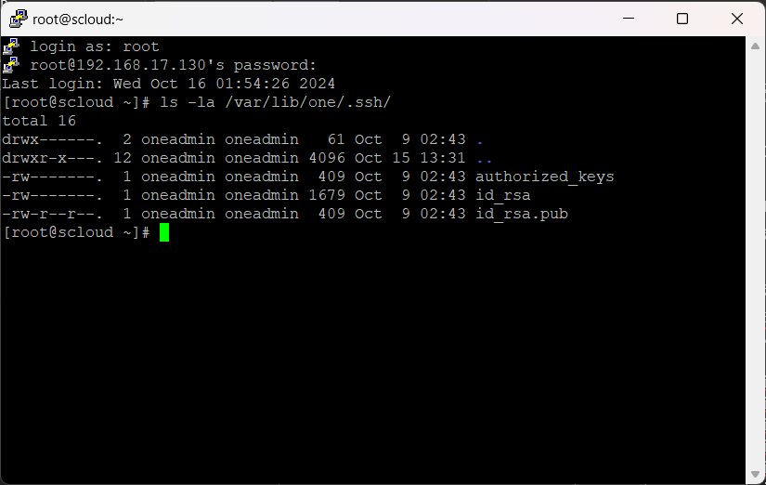

**RSA-ключ:**

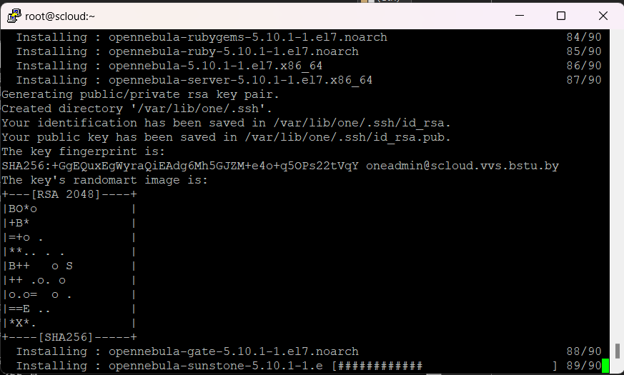

* + 1. **Проверка существующих ключей rsa на узлах.**

**УУ**

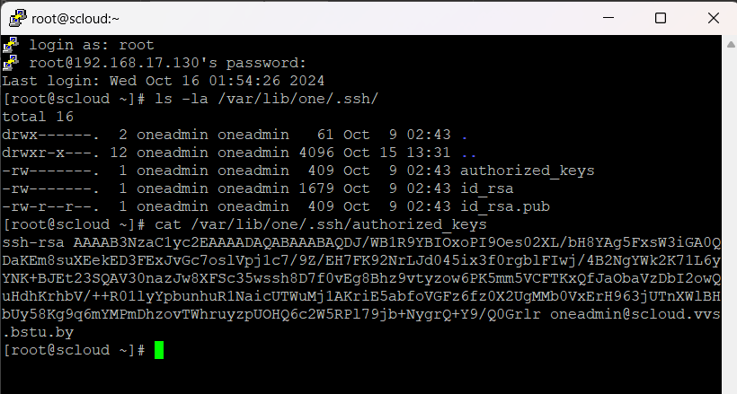

**УВ**

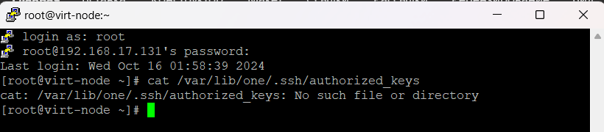

На УУ ключ rsa для пользователя oneadmin@scloud.vvs.bstu.by имеется. На УВ ключей rsa для пользователя oneadmin пока нет, т.к. на этом узле нет рабочего каталога пользователя oneadmin.

* + 1. **Создание файл known_hosts на управляющем узле**

Эта команда просканирует все узлы, соберет с них ключи и поместит их в файл **known_hosts** на управляющем узле

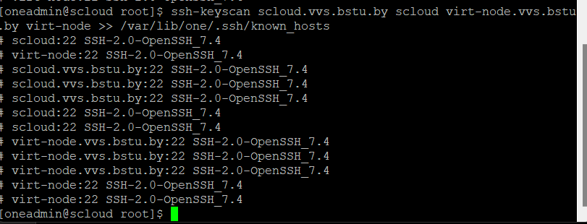

Проверяем результат

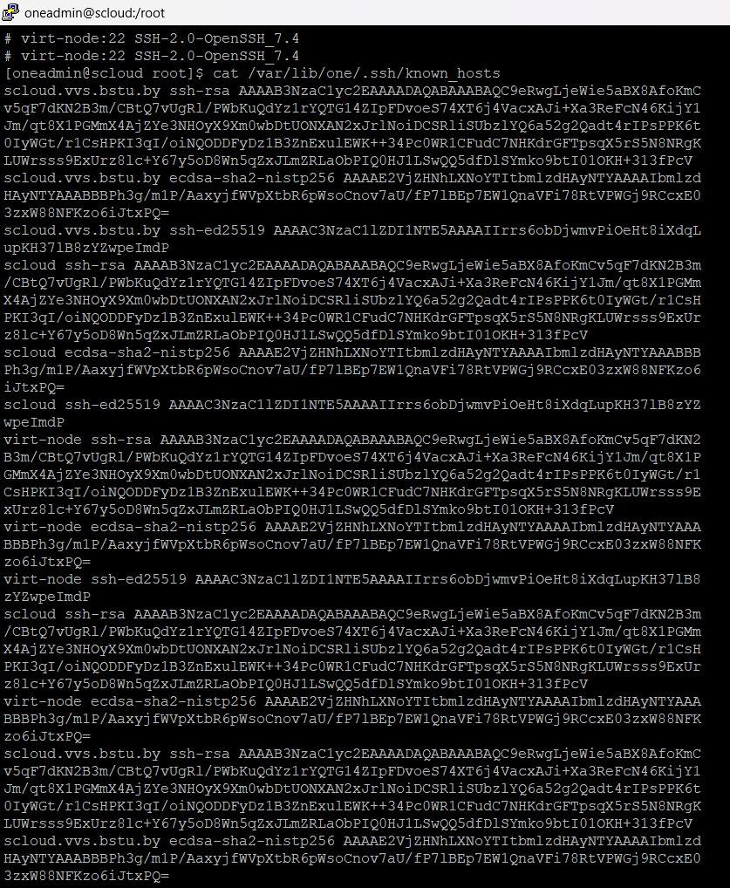

Файл known_hosts действительно создан, и в нем хранятся ключи узлов virt-node.vvs.bstu.by и scloud.vvs.bstu.by.

**1.1.3 Синхронизация содержимого каталог /var/lib/one/.ssh между**

**управляющим и рабочим узлами**

**Пока нету такого файла**

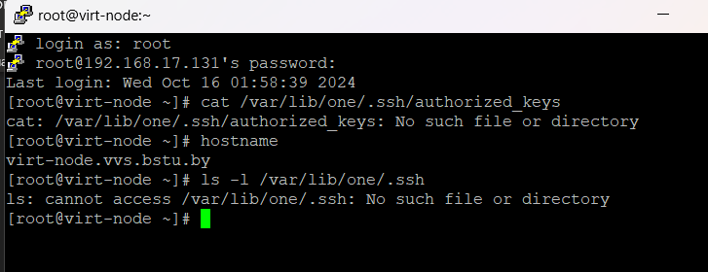

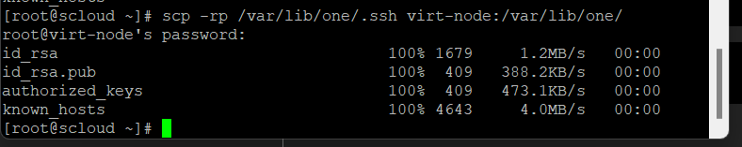

**Файл успешно скопирован**

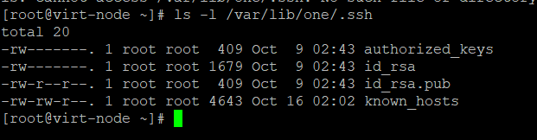

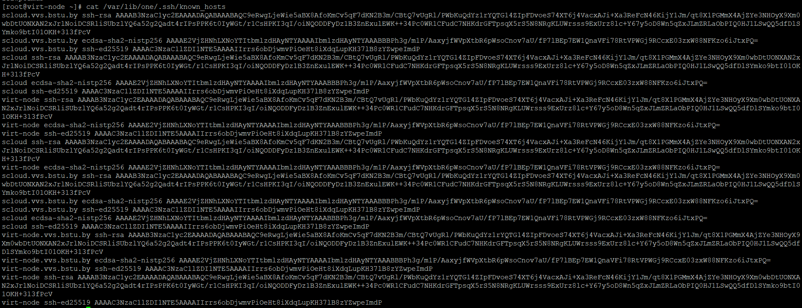

**Меняем права файла .ssh с root на oneadmin**

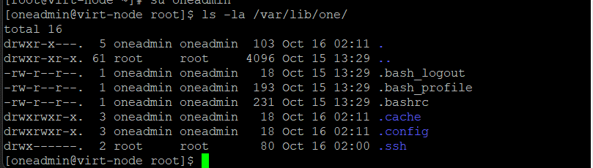

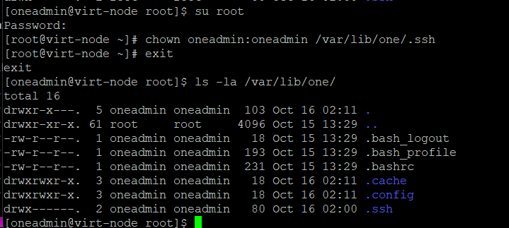

**Также меняем доступ для файла .ssh, который был скопирован из УУ.**

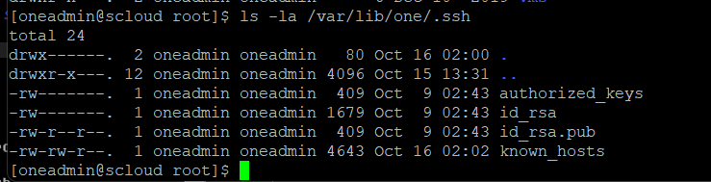

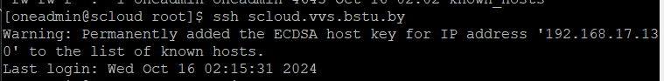

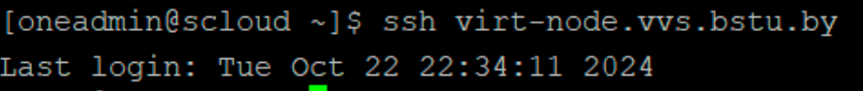

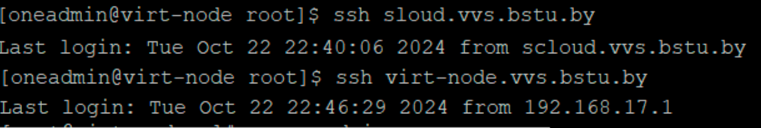

**2 Создание моста на узле виртуализации.**

**2.1 Настройка сетевых интерфейсов на узле виртуализации**

Рекомендуется сделать копии всех файлов конфигурации сетевых интерфейсов, перед их изменением



Создадим файл настройки моста, назовем его br0, из файла настройки интерфейса ens33, путем копирования последнего

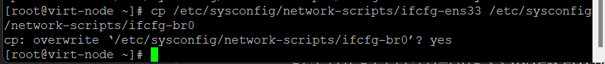

Изменим содержание файла /etc/sysconfig/network-scripts/ifcfg-ens33

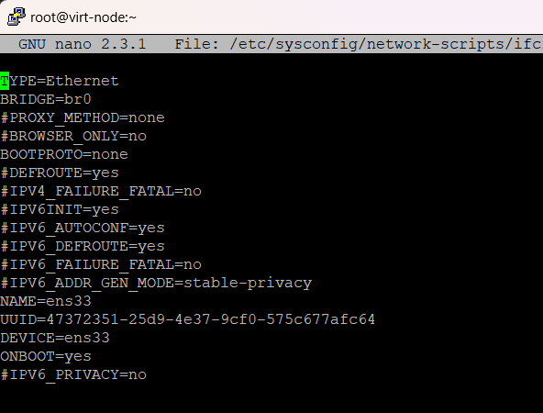

Отредактировал файл ifcfg-br0

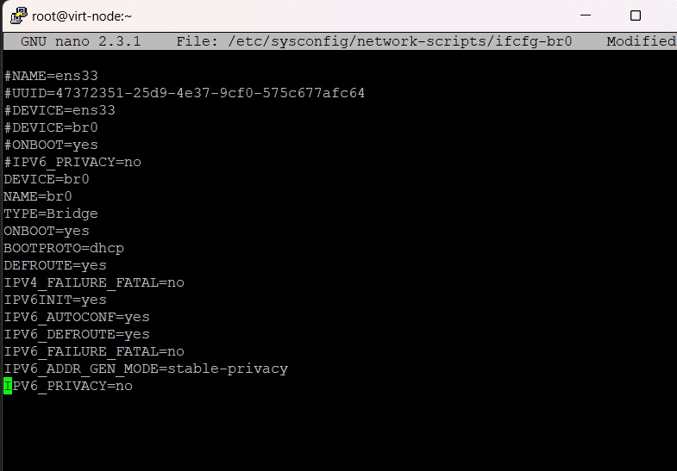

**2.2 Перезапустить на узле виртуализации сервис network.**

Проверяем состояние моста с помощью команды

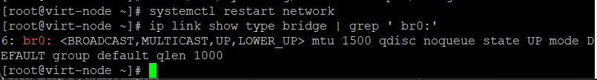

Проверяем состояние интерфейса ens33



Проверяем доступность сети с узла виртуализации

- проверяем маршрутизацию

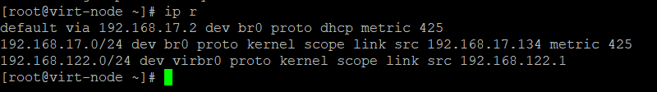

Проверяем доступность внешних ресурсов с узла виртуализации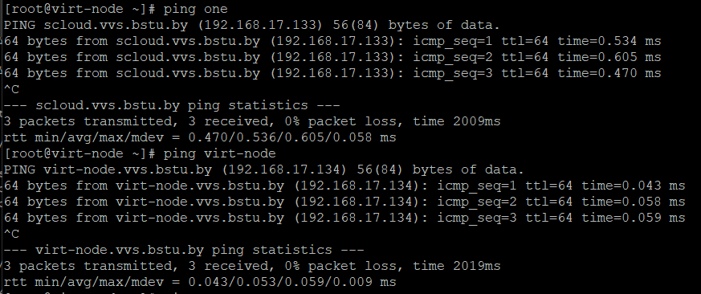

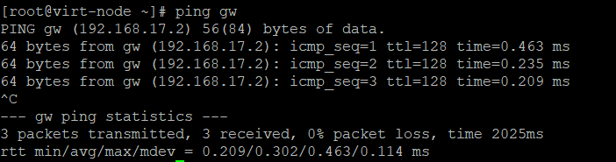

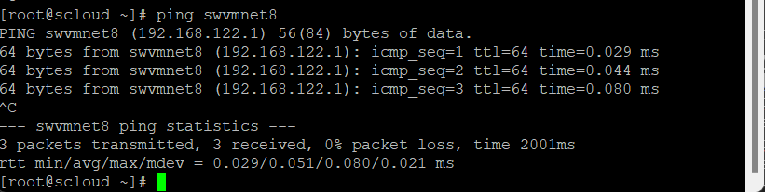

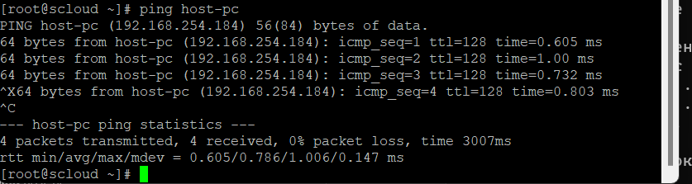

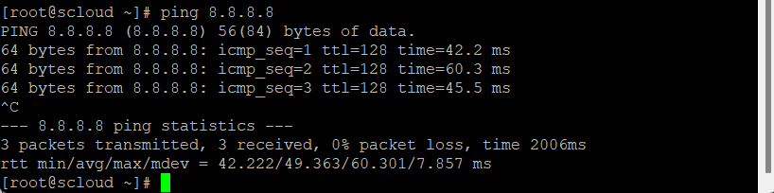

1. **Открыть порты VNC на узле виртуализации**

Для этого необходимо внести в брэндмауэр firewalld правило разрешающее доступ к этому узлу по портам TCP 5900-5999, предназначенным, для доступа к рабочему столу

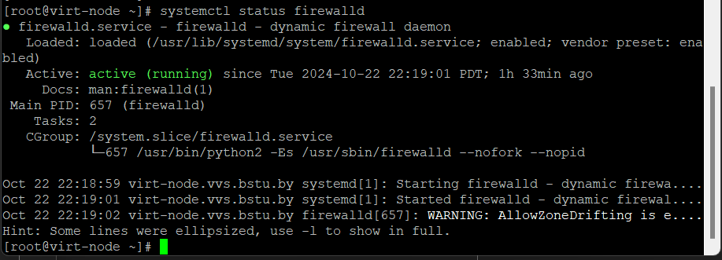

Просмотрим какие правила установлены в системе

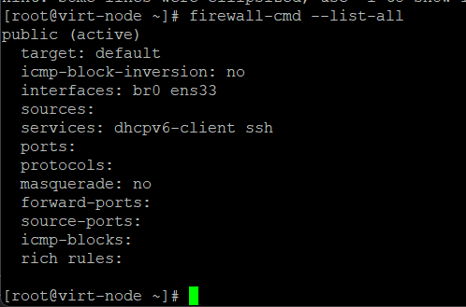

Видим, что разрешен только доступ по SSH и сервис dhcpv6-client.

Откроем порты 5900-5999



Перезагрузим конфигурацию firewalld

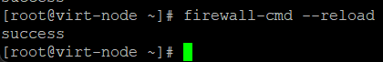

Просмотрим результат

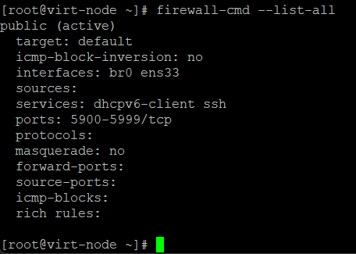

**Видно, что ports: 5900-5999/tcp**

Теперь узлы управления и виртуализации готовы к подключению к облаку OpenNebula УВ, в качестве узла, на котором буду размещаться виртуальные машины.

**4. Настройка запуска сервисов OpenNebula при перезагрузке системы:**

**3.1 на УУ:**

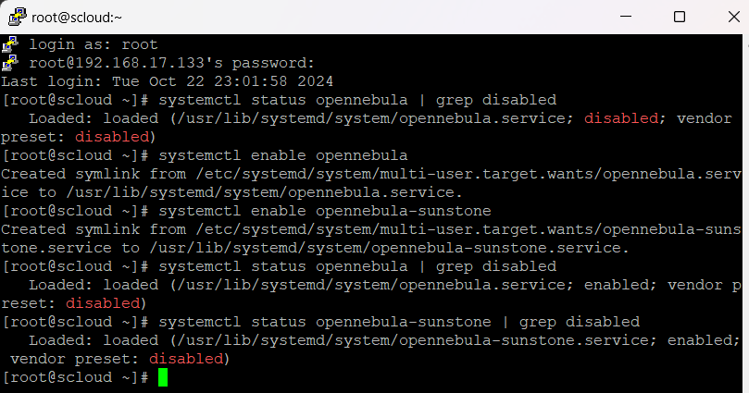

Старт сервисов opennebula при загрузке ОС разрешен (enabled)

**4.1 на УВ:**

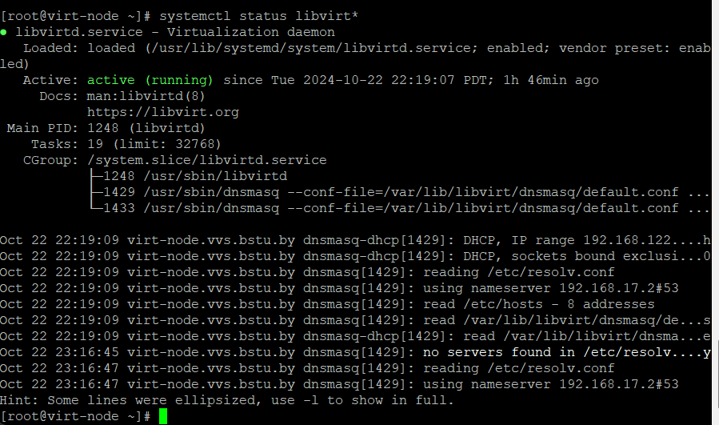

Как видим:



Старт при загрузке ОС разрешен.

**4.2 Проверка поведения сервисов OpenNebula при перезагрузке ОС**

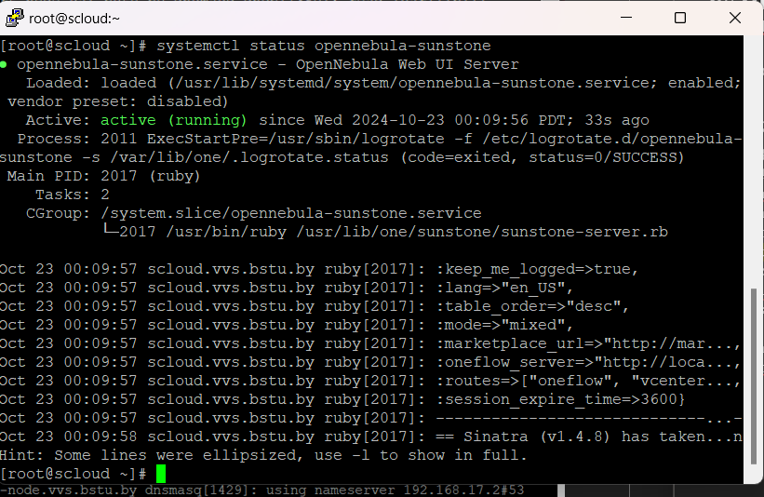

Видно, после перезагрузки все запустилось успешно.

- проверяем работоспособность демонов one

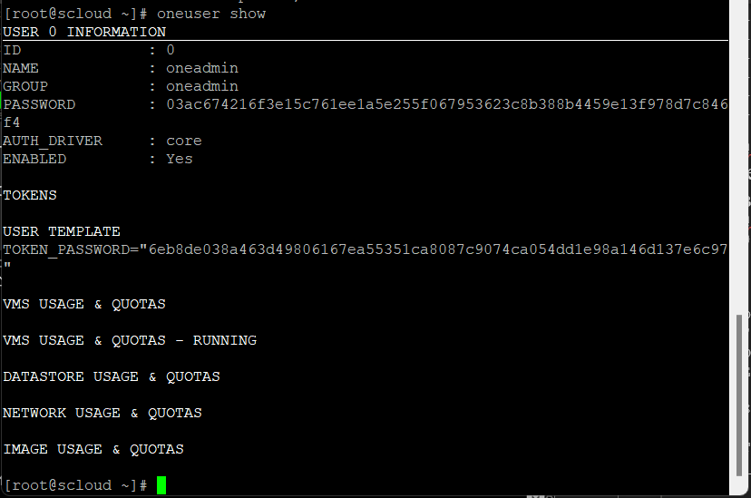

Смотрим процессы запущенные в системе от имени пользователя oneadmin

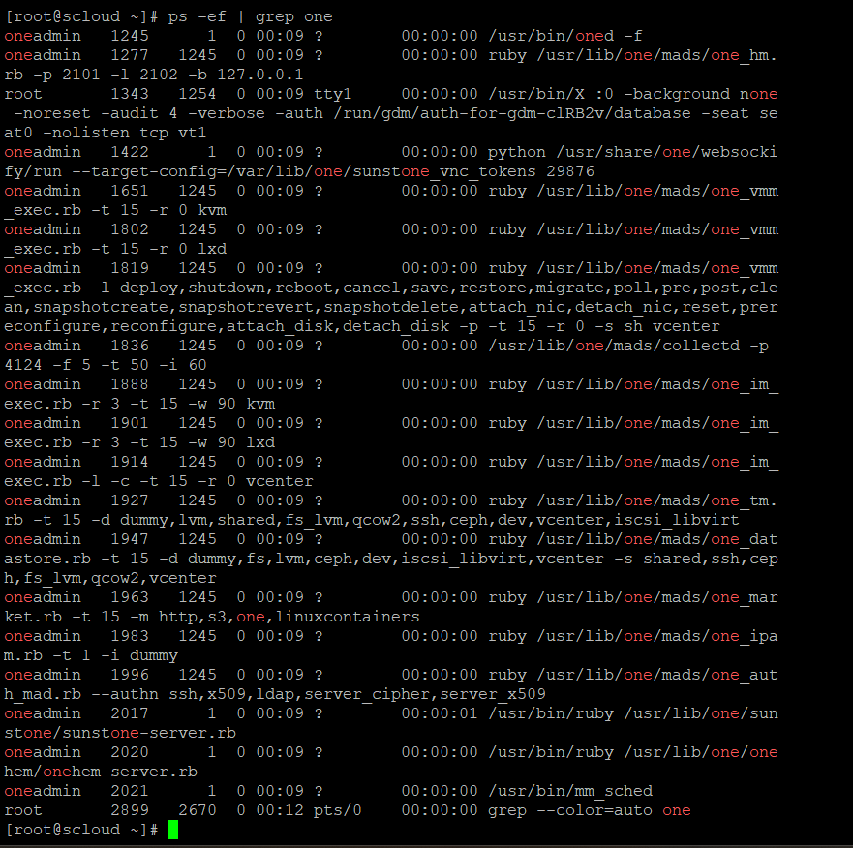

Сервисы OpenNebula успешно стартуют при перезапуске ОС.

После перезагрузки выполняем на узле виртуализации:

- проверяем состояние сервиса libvirtd

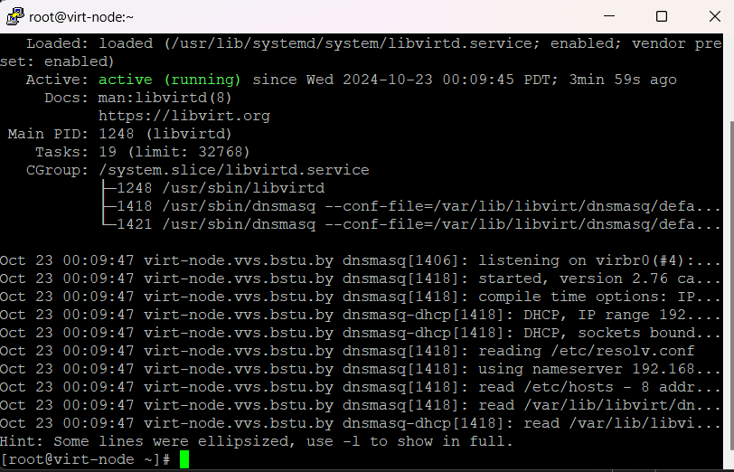

преключаемся на учетную запись oneadmin



**5. Подключение рабочего узла к управляющему**

**5.1 С помощью GUI Sunstone (Web интерфейс)**

Теперь необходимо подключить созданный рабочий узел к облачному сервису. Выполняется на управляющем узле.

а) Для этого открываем браузер на управляющем узле, подключаемся к sunstoune (<http://localhost:9869/>)

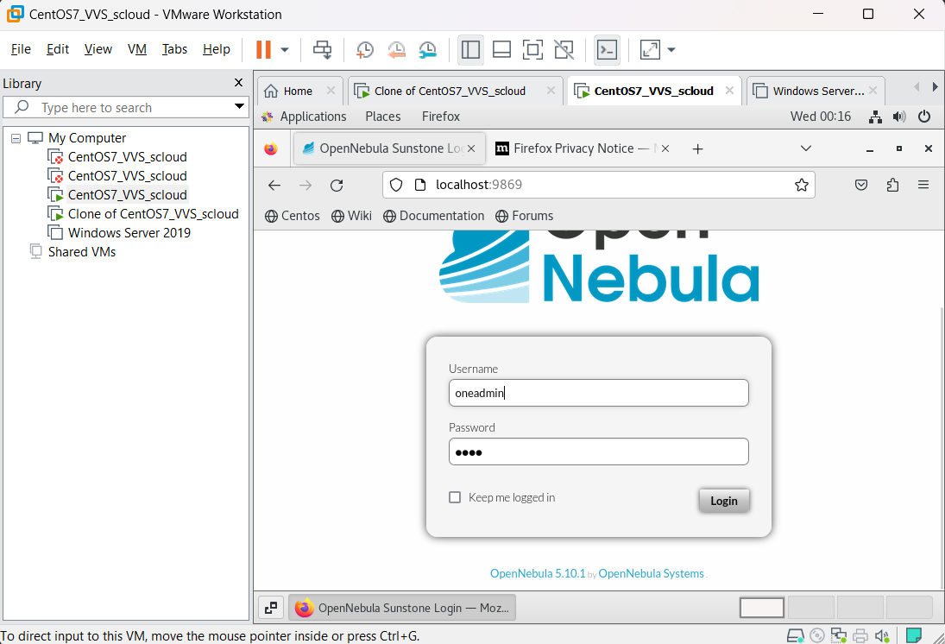

В левой панели окна разворачиваем строку Infrastructure, и кликаем строку Hosts. Откроется страница управления Hosts

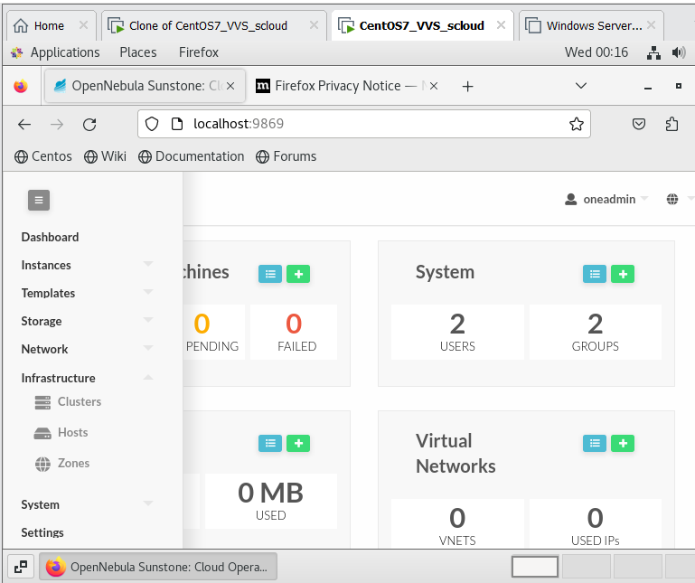

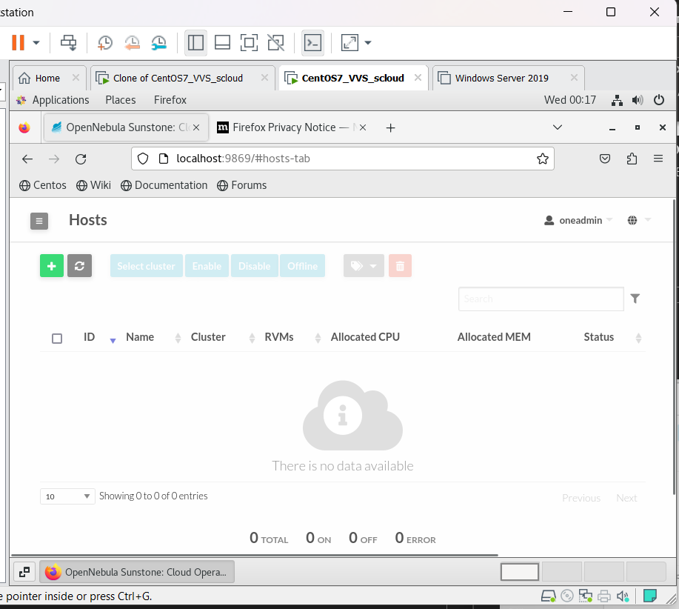

Здесь необходимо выбрать тип гипервизора и ввести имя (vipt-node) или IP адрес, подключаемого хоста виртуализации, затем кликнуть значек Create. Будет выполнен возврат в окно хостов, где появятся данные о подключенном рабочем узле виртуализации.

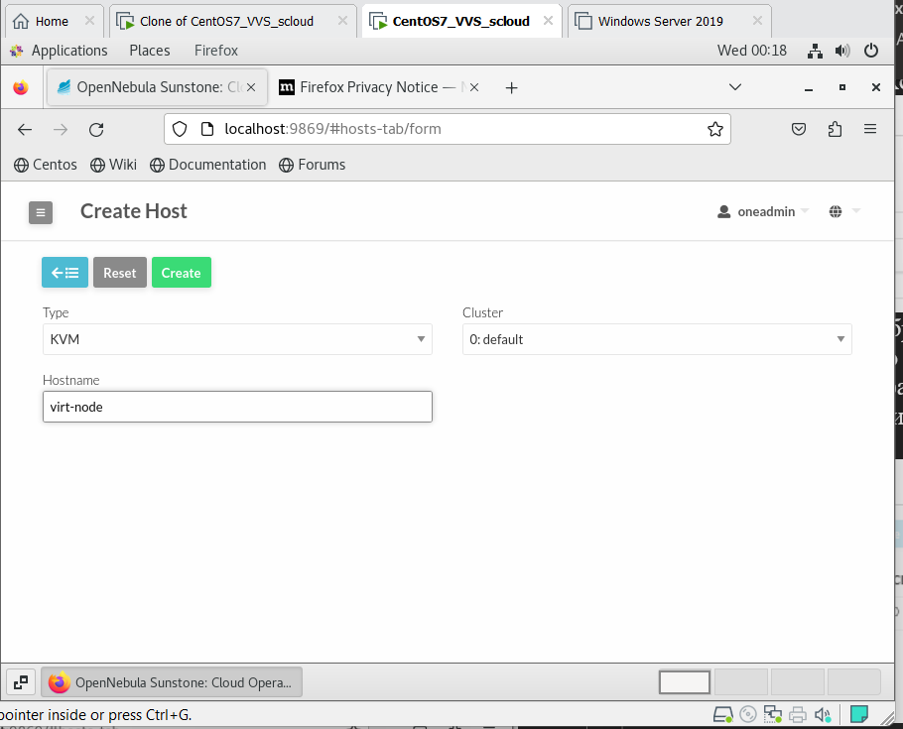

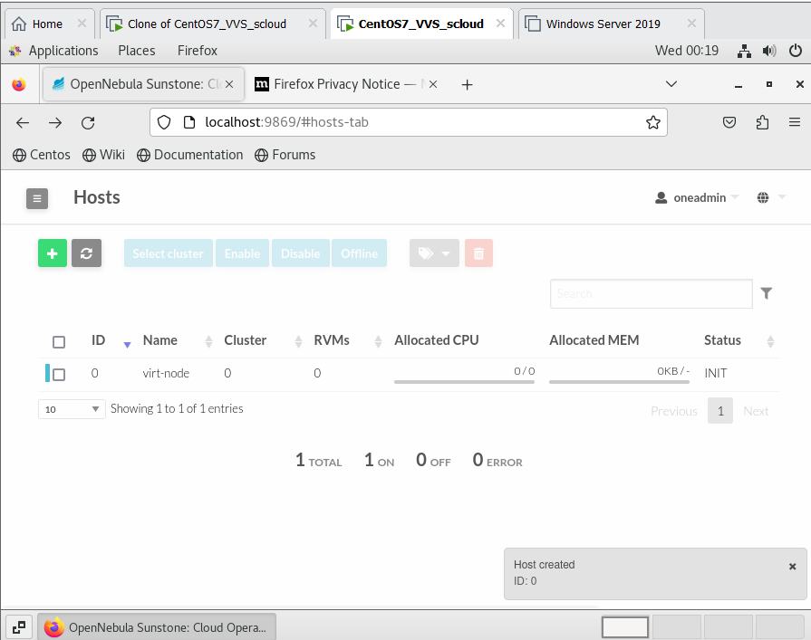

Состояние узла в случае удачного подключении будет INIT.

